

ПЛАН ЗАСТРОЙКИ
по компетенции «Ресторанный сервис»
Регионального этапа чемпионата по профессиональному мастерству «Профессионалы»
Иркутская область

2026 г.

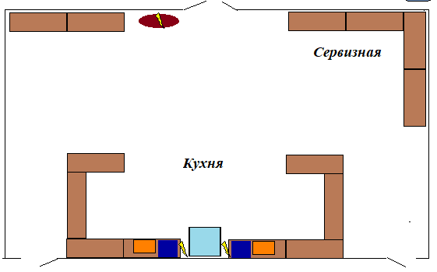
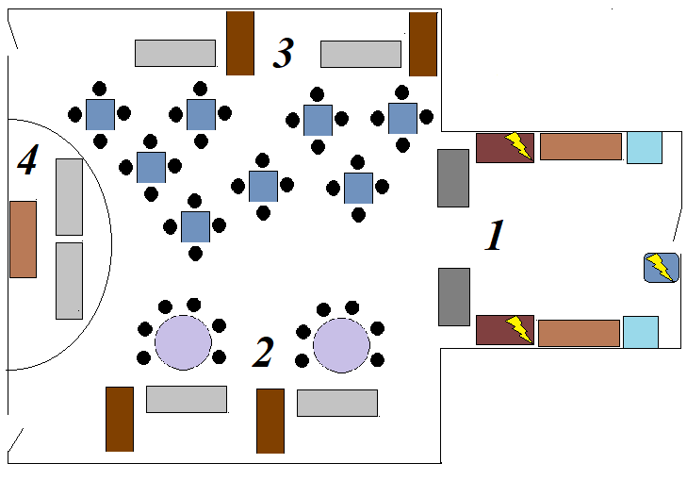

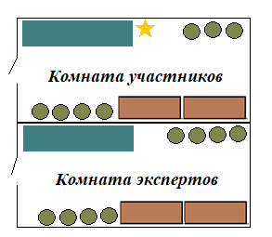
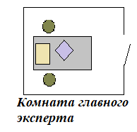
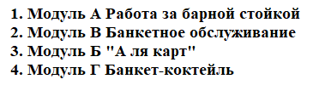

 | Стол подсобный для посуды |  | Стол банкетный
 | Стол подсобный для работы официанта |    | Стол гостевой
 | Стеллаж |  | Холодильник
 | Стул гостевой |    | Кофемашина и кофемолка
   | Напряжение 220 вт |  | Барная стойка
 | Станция официанта |  | Микроволновая печь
 | Индукционная плита |  | Гладильная доска
 | Шкафчики индивидуальные с замками |  | Вешалка
 |   Стулья для участников и экспертов |  | Компьютер с подключением к интернету и МФУ
 | Письменный стол

